Environment variables – променливи на средата

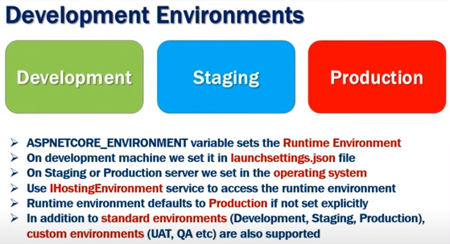
Development Environment : обичайно за софтиерните разработчици + JavaScript, CSS
Staging Environment : възможно най-идентичен с Production, като се цели безопасност и производителност, особено при B2B (Business to Business). Обикновено не се дебъгва и ремонтира, също се използват минимално JS, CSS, за да не товарят производителността. Ако има непредвидена грешка, ще се покаже само генерално съобщение от user friendly page, вместо от DeveloperExceptionPage.
Production Environment : Tози софтуер, който използват потребителите ежедневно с максимална производителност и сигурност, заради което минимизираме JS, CSS, а грешките дават минимално количество информация.
* Имаме и environment tag helpers in Razor View in HTML code.
"ASPNETCORE_ENVIRONMENT": variable sets the Runtime Environment.
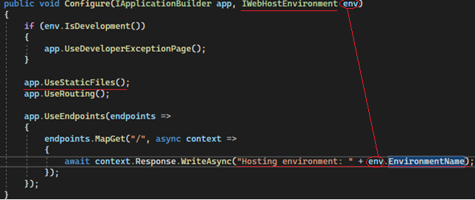
Махаме новия код с грешките от предходния урок, като оставяме app.UseStaticFiles();
await context.Response.WriteAsync("Hosting environment: " + env.EnvironmentName);
за да изпише името на средата.
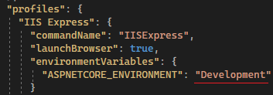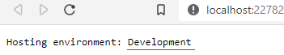
Съответно изписва Staging или Production, когато се сменят в launchSettings.json
Когато нямаме Environment, показва системната по подразбиране, която в Windows е Production, за по-голяма сигурност и производителност като потребителски достъп. 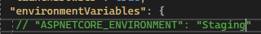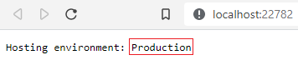
Properties -> launchSettings.json -> избираме Development, Staging, Production.
Търсачка ‘control’->C panel -> Още едно търсене: ‘env’ -> System -> Edit the system environment variables -> System properties -> Environment variables -> New -> ASPNETCORE_ENVIRONMENT
По подразбиране в Windows = Production.
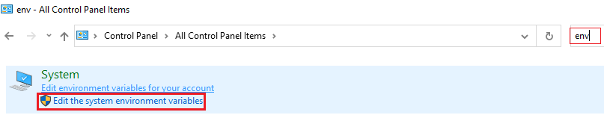
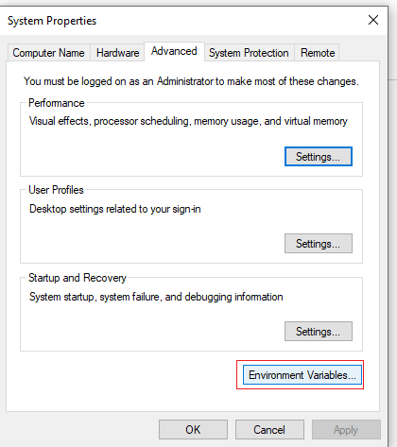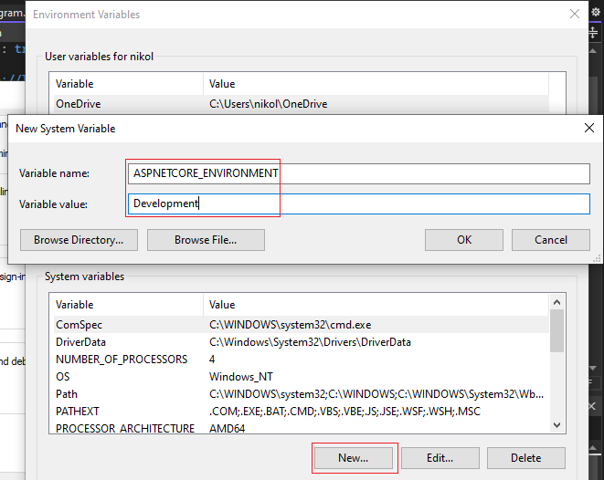
За да се отразят промените в браузъра трябва да се рестартира VS, за да може той да прихване поне веднъж промените от системата. Ако и това не помогне, след 1-я рестарт на компютъра, ще се отразят системните редакции.
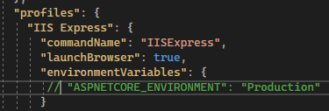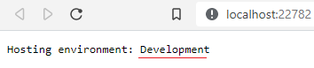
Когато имаме в програмата VS Staging, а в ОС Development, програмата е с приоритет и закрива системата.
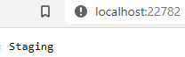
Последно, в Startup.cs, имаме if с резултати в стойности 1 за истина и 0 за грешка.
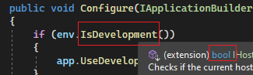
Освен IsDevelopment имаме избор IsProduction, IsStaging.
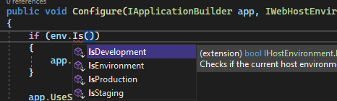
4-тият избор IsEnvironment се използва за custom персонализиран с име по наш избор:
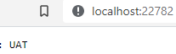
Друг блок, който при мен в Windows 7 не се изпълни, но в 10 stana:
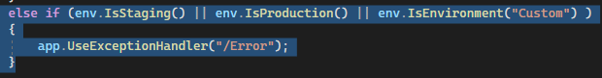
if (env.IsDevelopment()) // bool, IsStaging, IsProduction
{

app.UseDeveloperExceptionPage();
}
Възможно е потребителска среда IsEnvironment(“UAT”)
if (env.IsDevelopment()) // bool, IsStaging, IsProduction, IsEnvironment("UAT")
{

app.UseDeveloperExceptionPage();
}
else if (env.IsStaging())|| env.IsProduction || env.IsDevelopment("UAT"))
{
app.UseExceptionHandler("/Error.");
}
Локалните настройки засенчват глобалните

